遮挡剔除和电路板shader作业并没有放在同一个工程下。

相对的，遮挡剔除的工程放在百度网盘的链接中：

链接：https://pan.baidu.com/s/130w4jZrGUK4Tz6EtCoGmuA

提取码：lnfq

设置遮挡剔除前首先要将场景中需要被遮挡剔除计算考虑进去的物体勾选为静态物体。

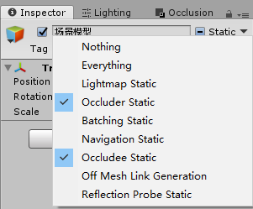

然后打开window->rendering->occlusion culling。

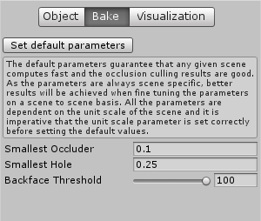

按照场景需要设置图中的三个参数，第一个参数决定了场景中物体会被纳入计算的大小阈值，这里依据场景需求调整为0.1。

烘焙遮挡剔除数据后场景如图所示

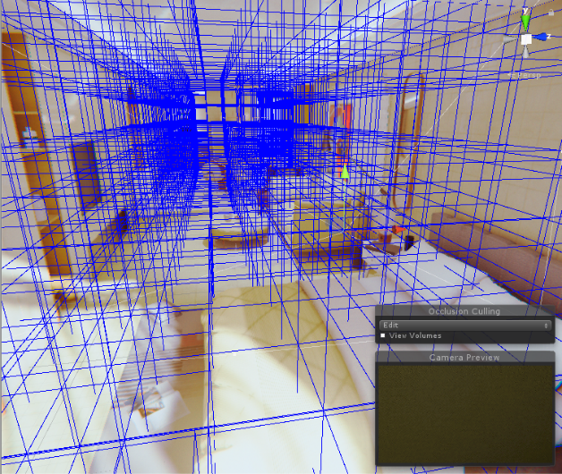

通过进一步调整第一个参数缩减了场景剔除数据的大小，另外发现occlusion area组件对本场景缩减遮挡数据的作用不大，因此未添加。

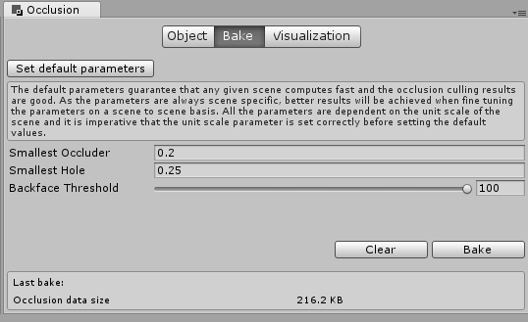

对比观察遮挡剔除前和遮挡剔除后场景的渲染stats情况：

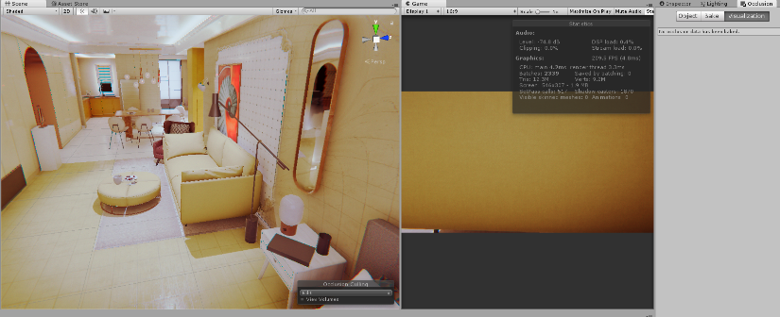

遮挡剔除前，场景中有2339个batches，1200万个三角形，900万个顶点

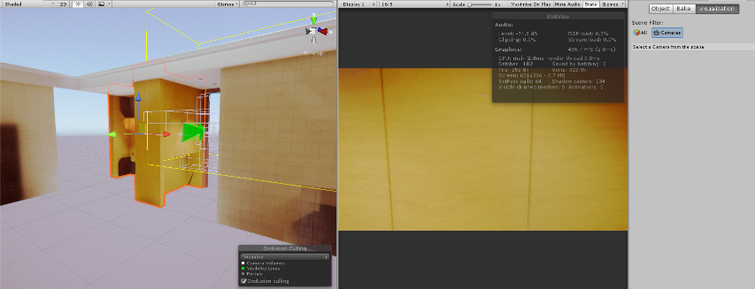

遮挡剔除后，场景中仅剩下182个batches，25万个三角形，32万个顶点。